MORALE ET RESPONSABILITÉ

LA MORALE KANTIENNE

Kant et la bonne volonté : La pureté des intentions

“Une action accomplie par devoir tire sa valeur morale non pas du but qui doit être atteint par elle, mais de la maxime d’après laquelle elle est décidée”

Kant et les impératifs :

Les impératifs hypothétiques

Les impératifs catégoriques

“Agis uniquement d’après la maxime qui fait que tu peux vouloir en même temps qu’elle devienne une loi universelle”

L’UTILITARISME

Le critère de l’utilité

Une morale conséquentialiste
Celui qui sauve un de ses semblables en danger de se noyer accomplit une action moralement bonne, que son motif d’action soit le devoir ou l’espoir d’être payé de sa peine…
John Stuart Mill, L’Utilitarisme, Champs, Flammarion, Paris, 1988, p.69).

La norme morale : le plus grand bonheur du plus grand nombre

Le calcul d’utilité

Principales critiques faites à l'utilitarisme :

LE DILEMME DU TRAMWAY

SPUR

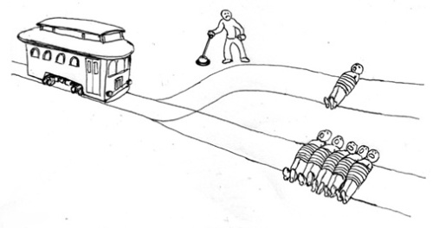

FAT MAN

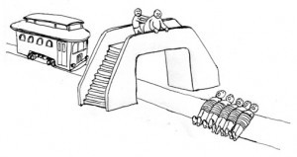

L’ÉTHIQUE MINIMALE

Comme les conceptions rationalistes du droit, les conceptions minimalistes de la morale se proposent de limiter leur domaine. Elles recommandent de réserver l'application du mot "immoral" aux relations injustes envers les autres (humiliation, discrimination, exploitation et manipulation cyniques, atteintes aux droits, gestion des relations par la menace, la violence ou d'autres formes de contrainte, etc.) et d'éviter de l'utiliser pour évaluer tout ce qui, dans nos façons de vivre, nos pensées, nos actions, ne concerne que nous-mêmes, ce que nous faisons entre personnes consentantes, ou nos relations envers des choses abstraites
Ruwen Ogien

L’EXPÉRIENCE DE MILGRAM



